# 内存分配

## new/delete/malloc/free

delete会调用对象的析构函数，和new对应free只会释放内存，new调用构造函数。

malloc与free是C++/C语言的标准库函数，new/delete是C++的运算符。它们都可用于申请动态内存和释放内存。

对于非内部数据类型的对象而言，光用maloc/free无法满足动态对象的要求。对象在创建的同时要自动执行构造函数，对象在消亡之前要自动执行析构函数。由于malloc/free是库函数而不是运算符，不在编译器控制权限之内，不能够把执行构造函数和析构函数的任务强加于malloc/free。因此C++语言需要一个能完成动态内存分配和初始化工作的运算符new，以及一个能完成清理与释放内存工作的运算符delete。注意new/delete不是库函数。

## delete与delete []

delete只会调用一次析构函数，而delete[]会调用每一个成员的析构函数。

在More Effective  C++中有更为详细的解释：“当delete操作符用于数组时，它为每个数组元素调用析构函数，然后调用operatordelete来释放内存。”delete与New配套，delete []与new []配套：

  MemTest *mTest1 = new MemTest[10];

  MemTest *mTest2 = new MemTest;

  int *pInt1 = new int[10];

  int *pInt2 = new int;

  delete []pInt1;  //-1-

  delete []pInt2;  //-2-

  delete []mTest1;//-3-

  delete []mTest2;//-4-

  在-4-处报错。

这就说明：对于内建简单数据类型，delete和delete[]功能是相同的。对于自定义的复杂数据类型，delete和delete[]不能互用。delete[]删除一个数组，delete删除一个指针。

简单来说，用new分配的内存用delete删除用new[]分配的内存用delete[]删除delete[]会调用数组元素的析构函数。内部数据类型没有析构函数，所以问题不大。如果你在用delete时没用括号，delete就会认为指向的是单个对象，否则，它就会认为指向的是一个数组。

# 指针引用

## 引用

在分析之前我们先介绍一下引用。引用为对象起了一个别名。例如：

int a = 1024；

int &b = a;

这里的b就是指向a，相当于a的另外一个名字。b是一个引用，但并非一个对象，同时引用的类型都要和对象的类型严格匹配（在具有继承关系的类中是例外，这里不展开），因此有下面的操作：

int a = 1024；

int &b = a;

int &c = b; //非法，b在此之前已经是引用，不能定义引用的引用

int &d = 1024; //非法，引用类型的初始值必须是对象，而不能是字面值

const int &e = 1024 //合法，e为常量引用，只要能够转换成引用的类型，可以使用任何表达式作为初始值

double f = 1.024；

int &g = f; //非法，类型不匹配

而对引用赋值，实际上是将值赋给了与引用绑定的对象，例如：

int h = 1024；

int &i = h;

i = 256;//将256赋给了h

同时，引用必须被初始化，下面的操作是非法的：

int &j;//非法，没有初始化

## 指针

学习过C的朋友可能对指针已经比较熟悉了，这里不占用较大篇幅。它存储的是一个地址，地址指向的是一个对象。例如：

int a = 0; //定义变量a

int *ptr = &a;定义int类型指针ptr，它存放变量a的地址

与引用类似，指针也实现了对其他对象的间接访问。同样的，它也要求指针的类型和指向的类型严格匹配。

## 比较

**引用不可为空，而指针可以**

例如：

int &a; //非法，必须被初始化

int *p;//合法，但如果是非静态的指针变量，将拥有一个不确定的值

声明一个指针变量而不初始化是合法的，但是不建议这么做，原因可参见C语言入坑指南-被遗忘的初始化。正因如此，使用引用而非指针作为函数的参数是一个不错的选择，因为引用永远不为空，函数入口也就不需要做过多的检查，引用也就更富效率。

**引用不是对象，而指针本身是对象**

引用不是对象，它不能被再次赋值，而指针是可以的。例如：

int a = 1024;

int b = 2048;

int &c = a;

int *d = &a;

c = b; //其引用不会被再次赋值

d = &b;//合法，指针可以指向另外一个对象

也就是说，一旦引用了引用，就没法让它绑定到其他的对象。看起来引用还挺从一而终啊。

另外，可以有指向指针的指针，而不存在引用的引用。因为引用不是对象。

int a = 1024;

int &b = a;

int &&c = b;//非法

int *d = &a;

int **e = &d;//合法

**引用指向对象本身，而指针指向的是对象的地址**

定义一个指针的时候，编译器为他分配内存，而引用不会单独分配空间。

引用所代表的就是最初绑定的那个对象，因此使用sizeof分别作用于引用和指针时，前者得到的是引用所绑定对象大小，而后者得到的是指针占用空间大小（4或8字节），例如在64位的程序中：

/**假设有以下结构*/

typedef struct INFO

{

int a;

int b;

char c;

}INFO;

INFO info = {0};//定义结构info

INFO &ref = info;//定义引用ref

INFO *ptr = &info;//定义指针ptr

sizeof(ref); //大小为INFO结构体占用空间大小，即12字节

sizeof(ptr); //占用大小为指针占用空间大小，即8字节

**引用使用时无需解引用，而指针需要**

例如：

int a = 1024;

int &ref = a;

int *p = &a;

ref = 10; //使用引用可直接使用，将所绑定对象的值修改

*p = 11;//使用指针需要解引用

**作为参数时的差别**

指针作为参数时，看起来是地址传参，实际上仍然传值，即将指针的一个拷贝作为实参，而由于指针指向的是一个对象，因此在函数内可以实现对指针所指向对象的内容进行改变。而引用作为参数时，实际上传递的对象本身，但又不需要拷贝，因为引用绑定的就是对象。

# 封装性

## 类和对象

C++将对象抽象成类进行处理，由于目的的不同抽象出的信息也可能不同。

根据目的不同，决定哪些信息需要暴露出去，哪些信息需要隐藏起来，这些通过访问限定符（public、protected、private）。如果需要暴露信息使用public访问控制符，如果需要隐藏信息则使用private访问控制符。

## 对象实例化

类就是一个模板，所谓的对象实例化就是根据一个类的设定，制造多个对象的过程。

有两种实例化对象的方式：

1. 从栈中实例化：



从栈中实例化对象不需要手动释放内存，系统完成这部分工作，但是在堆中实例化则需要手动释放内存。

1. 从堆中实例化：

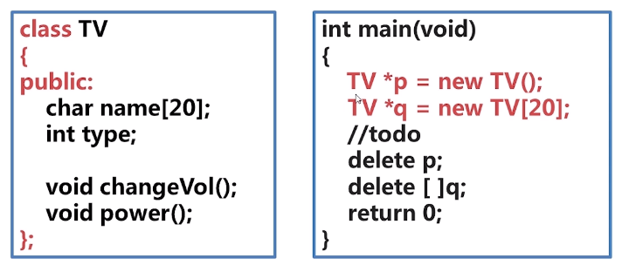

在堆中实例化对象需要手动释放内存，如果实例化的是一个对象，则采用delete p的形式，如果是实例化对象数组，那么采用delete []p的形式。

## 对象成员访问

实例化对象后需要访问对象的成员，根据栈和堆两种实例化方式的不同，访问成员的方式也有所不同。

针对单一对象而言访问方式：



针对对象数组而言访问方式：

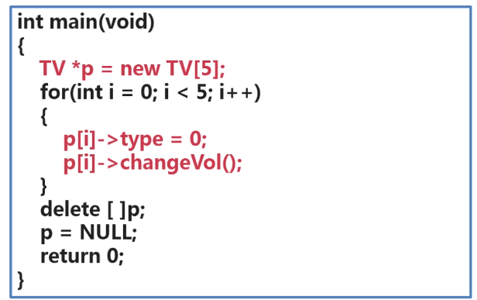

## String

### 初始化

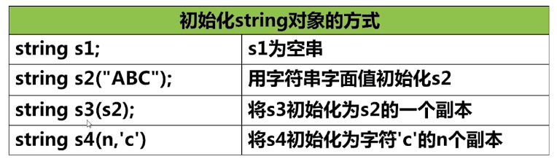

### 常用操作



有一种连接方式需要格外注意：



只有string变量与双引号“”的字符串结合的时候才是合法的，两个“”字符串结合是非法的，比如这里的s6。

拓展：为什么Java的String设置为不可变的呢？

Java中将String设计成不可变的是综合考虑到各种因素的结果，想要理解这个问题，需要综合内存，同步，数据结构以及安全等方面的考虑：

1、字符串常量池的需要

字符串常量池(String pool, String intern pool, String保留池) 是Java堆内存中一个特殊的存储区域，当创建一个String对象时，假如此字符串值已经存在于常量池中，则不会创建一个新的对象，而是引用已经存在的对象。

假若字符串对象允许改变，那么将会导致各种逻辑错误，比如改变一个对象会影响到另一个独立对象。严格来说，这种常量池的思想,是一种优化手段。

2、允许String对象缓存HashCode

Java中String对象的哈希码被频繁地使用，比如在hashMap 等容器中。

字符串不变性保证了hash码的唯一性，因此可以放心地进行缓存。这也是一种性能优化手段，意味着不必每次都去计算新的哈希码。

3、安全性

String被许多的Java类(库)用来当做参数。例如：网络连接地址URL，文件路径path，还有反射机制所需要的String参数等，假若String不是固定不变的，将会引起各种安全隐患。

## 数据的封装

所谓数据的封装就是将类中成员变量的操作转换为成员函数的操作，这样才是封装性的体现，即不直接暴露成员变量本身，而是暴露出成员变量操作的函数。

面向对象的思想就是以谁做什么为基础，反映到代码层面上就是类的成员函数。

如下例子就是违背了这种思想：

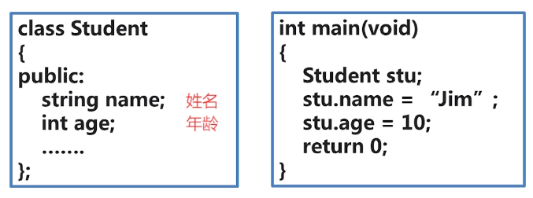

应该采用如下的方式：



这样具备两种好处：

1、更加符合面向对象的思想；

2、可以根据需要对参数进行校验：

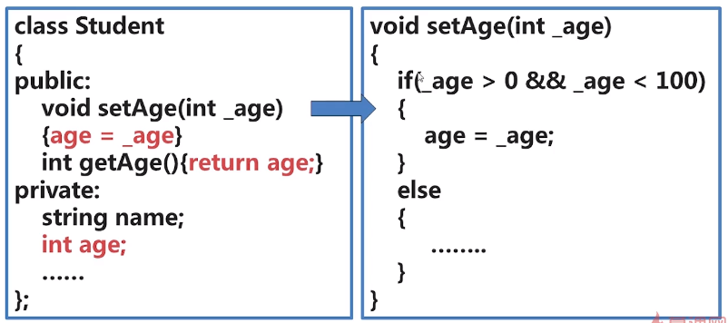

3、可以设置只读属性：

有些时候我们可能需要设置某些成员变量只能被读或者写操作，这样就单独设置仅有getter或者setter中的某一个操作函数即可。

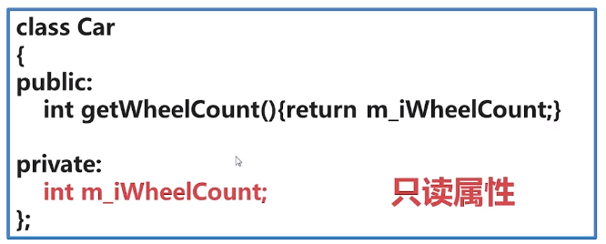

## 内联函数

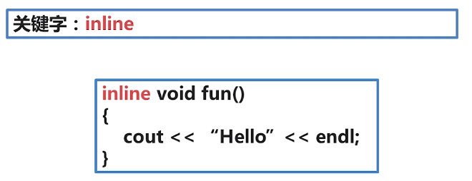

内联函数与普通函数的区别：



内联函数相当于省去了2、4调用和返回的过程，只有一个3函数本身执行的过程。这样效率更高，速度更快，但是仅仅适用于结构比较简单的函数，如果函数逻辑复杂，即使设置内联函数，编译器也会拒绝按照内联函数的方式处理。

## 类内/类外定义

### 类内定义

如果将成员函数和函数体写在类的内部，这就是类内定义。类内定义的成员函数，编译器会优先将其编译为inline函数，它不会显式地标识inline，而是优先按照inline编译。对于复杂的函数，无法编译为内联函数的，则编译为普通函数。

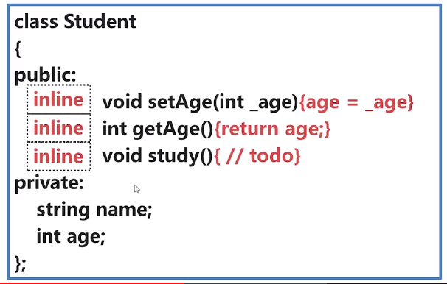

既然将这个函数实现定义在类内部，系统就默认为这个函数比较短小，可以采用inline方式编译，如果是分开的那么就不会默认为该函数非常短小了。

### 类外定义

类外定义是成员函数和函数体写在类的外面。包括两种：同文件类外定义和分文件类外定义。

同文件类外定义：

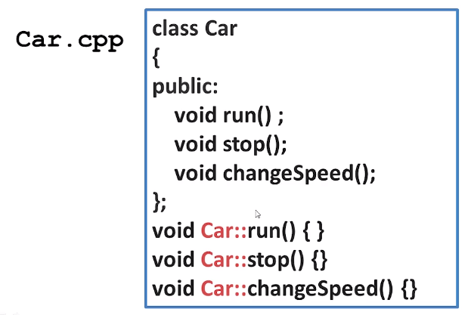

分文件类外定义（常用）：

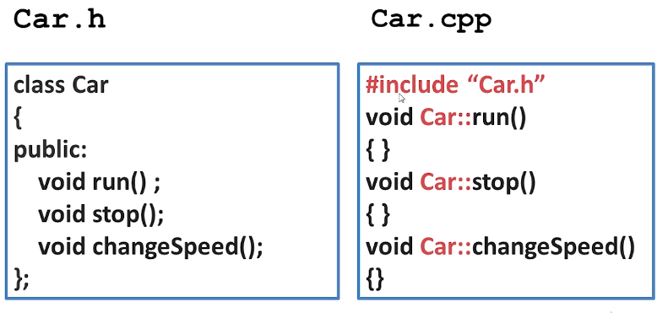

专业的C++项目都是按照分文件定义的方式来组织代码的。首先，要定义一个头文件.h，这里声明成员变量和成员函数；然后，在.cpp文件中导入.h文件（即声明），实现具体函数。

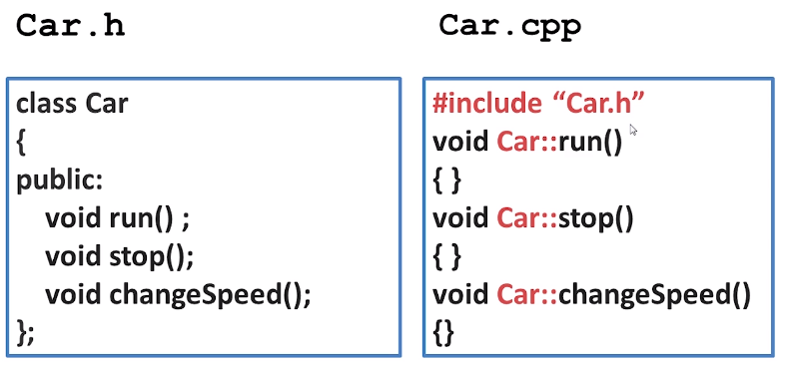

## 构造函数

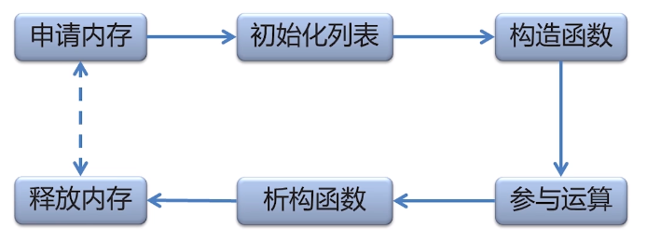

### 内存分布

要想知道对象是怎么存储的，需要知道内存按照用途是怎么划分的：



### 对象初始化

一个对象如果new之后没有进行设置，那么就相当于我们知道了地址但是没有内容，所以需要先进行对象的初始化操作。

对象的初始化包括：有且仅有一次，根据条件初始化。

有且仅有一次的初始化就是构造函数，构造函数没有返回值，可以重载，但是实例化对象时只用到其中一个构造函数。

在实例化对象的时候，如果不传入参数，则成为默认的构造函数，如下：

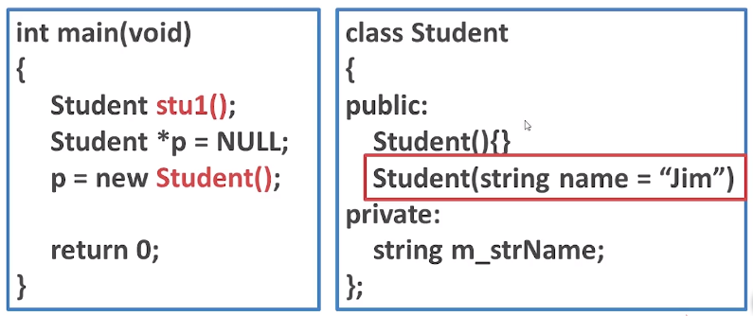

### 初始化列表

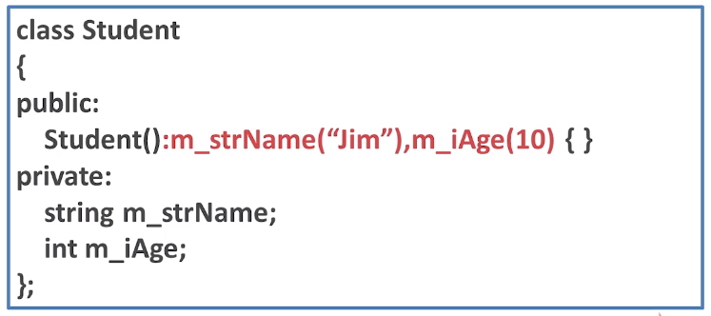

初始化列表的一些基本特性：

1、初始化列表先于构造函数执行；

2、初始化列表只能用于构造函数；

3、初始化列表可以同时初始化多个数据成员。

既然初始化列表的工作可以由构造函数完成，那么为什么还需要初始化列表呢？

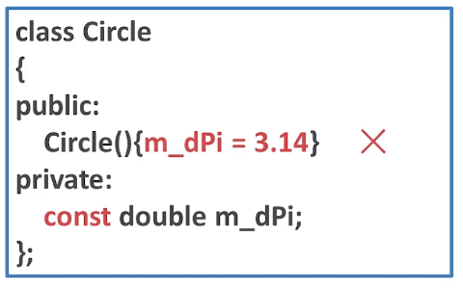

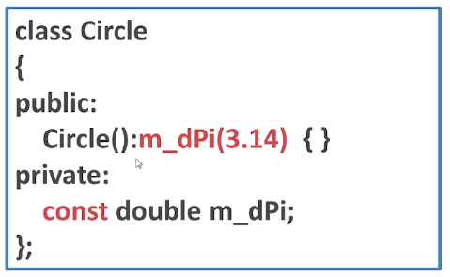

实例：





### 拷贝构造函数

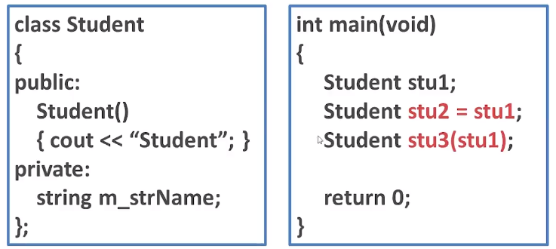

拷贝构造函数定义：



说明：

1、如果没有自定义的拷贝构造函数则系统默认自动生成一个默认的拷贝构造函数；

2、当采用直接初始化或者复制初始化实例化对象时系统自动调用拷贝构造函数。

## 析构函数

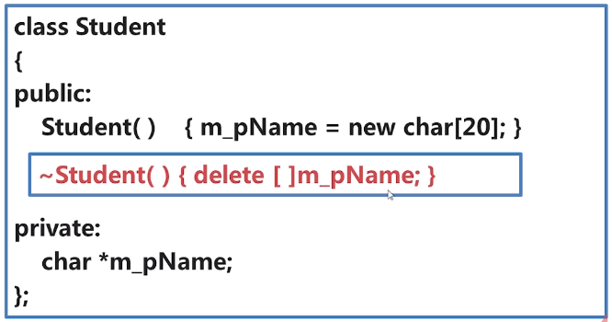

说明：

析构函数没有参数不允许重载！

## ----

## 对象数组

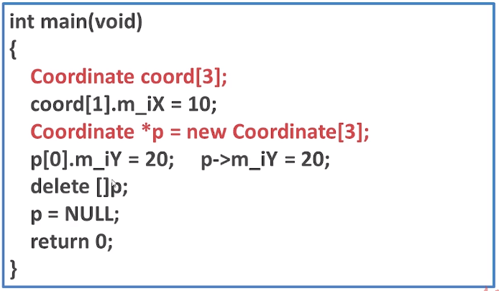

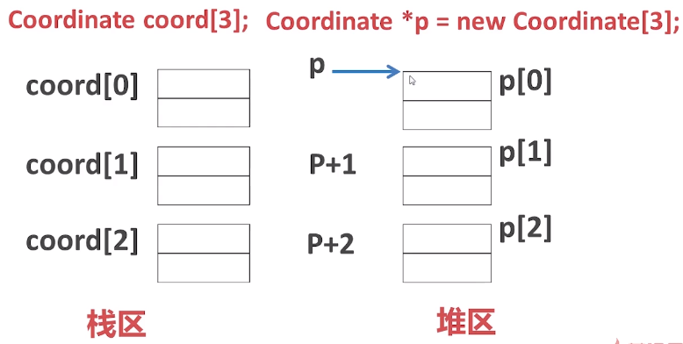

## 深浅拷贝

### 浅拷贝

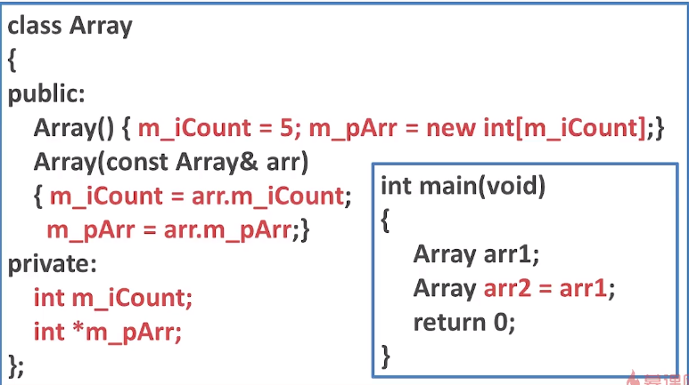

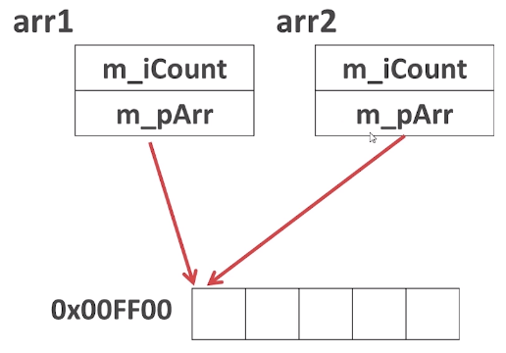

浅拷贝只是将数据成员的值进行简单的拷贝（不管是不是指针），上述arr1和arr2会同时指向一个内存地址，如果往arr1写入一个值，然后再往arr2写入另一个值，那么这个地址对应的值就会被重写覆盖原来的值，这显然不是我们期望的。还有更严重的，在销毁arr1的时候，为了避免内存泄露，会释放m_pArr的内存，同理arr2在销毁的时候也会释放这个内存，这样同一个内存地址释放了两次，计算机会core掉。

我们期望的是内存地址指向的数据依次执行拷贝，即如下：

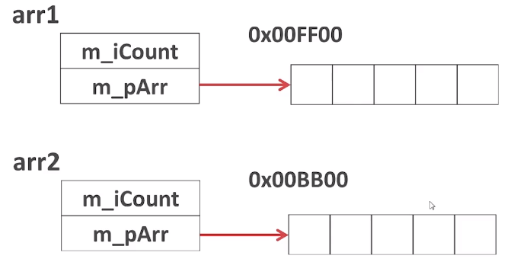

### 深拷贝

深拷贝不是简单的执行拷贝，而是将堆中的内存数据执行拷贝。

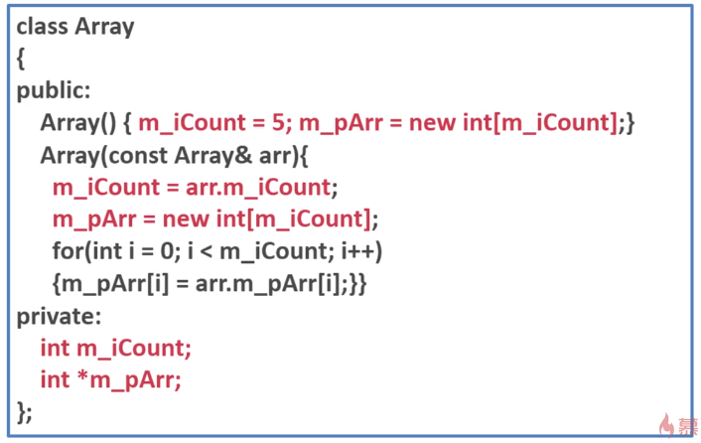

## 对象指针

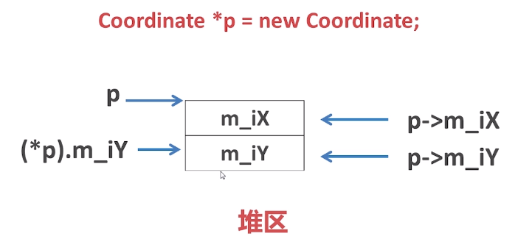

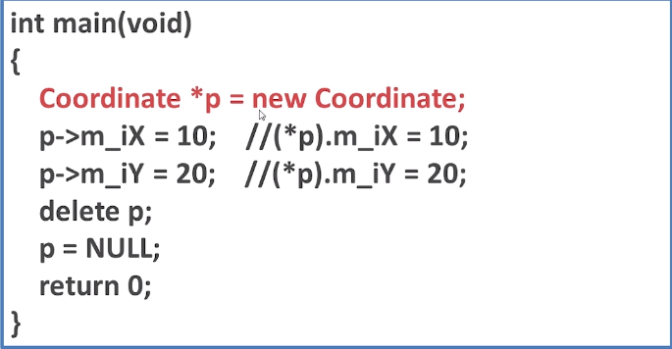

## const

### 常对象成员

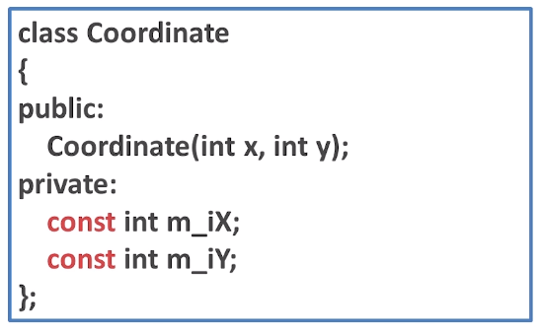

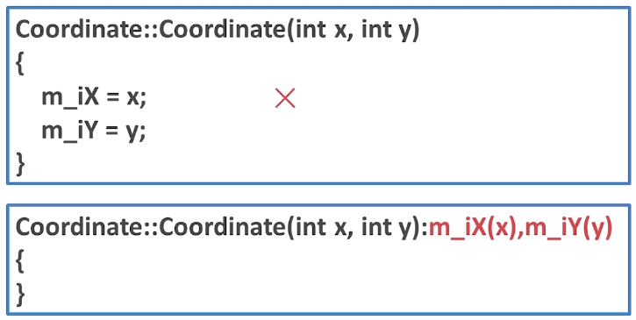

### 常成员函数

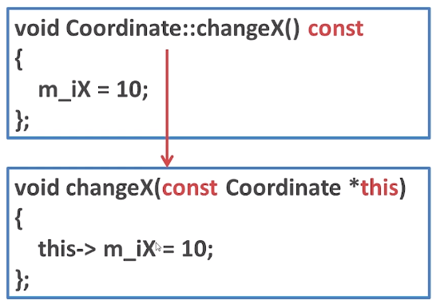

### 常指针与常引用

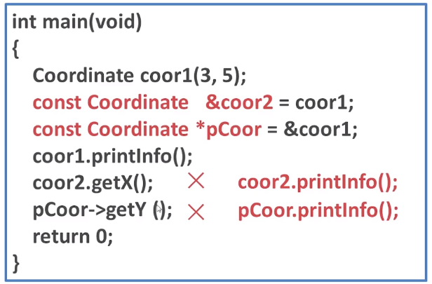

# 继承性

## 公有继承

class A : public B

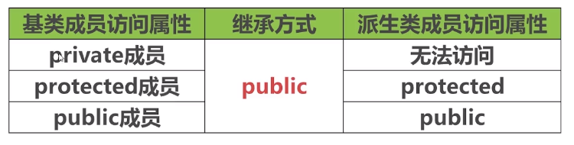

1、public成员变量公有继承

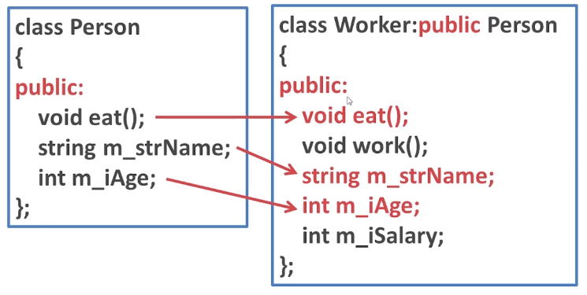

2、private成员变量公有继承

在继承中，private成员变量被继承在子类不可见的位置，而不是private的位置，因此不能在子类中访问父类的private变量。

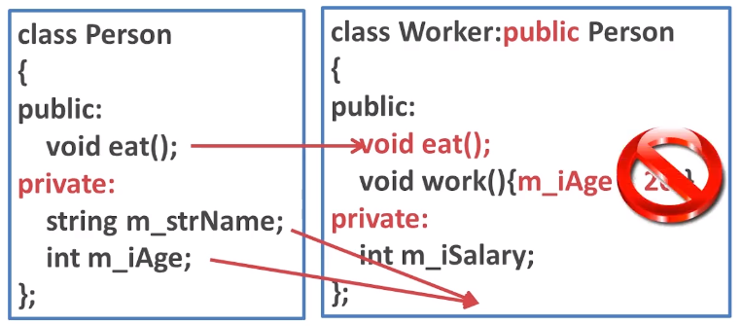

3、protected成员变量继承

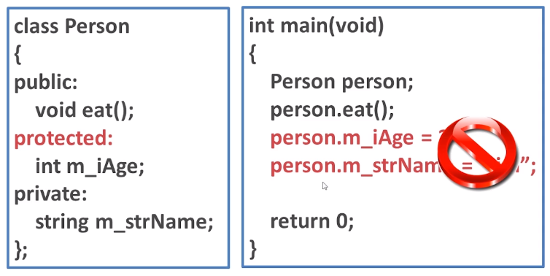

说明：当在子类中访问父类protected成员变量时会报错。

在公有继承情况下protected成员变量的访问：

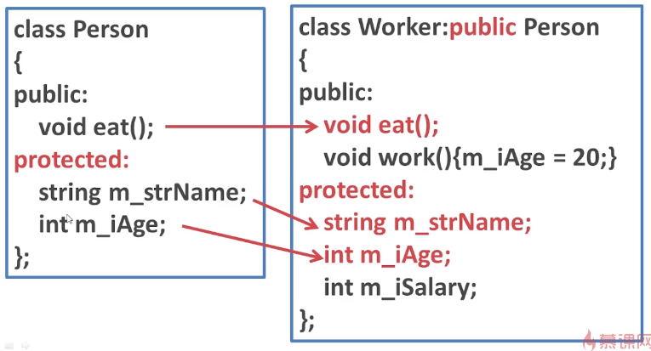

可以通过公有继承的子类的成员函数访问继承来的protected类型的成员变量。

## 私有继承

class A : private B



私有继承是has a的关系，即包含关系，子类对象包含一个父类对象，比如线段和坐标。

## 保护继承

class A : protected B



与公有继承不同的是，父类的public成员变量被继承在子类的protected控制符下面。

## 隐藏

### 同名

如果子类和父类同时定义同一个方法，则其访问方式为：

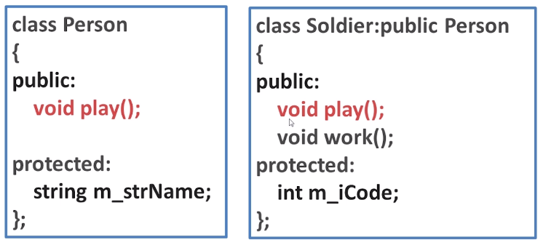

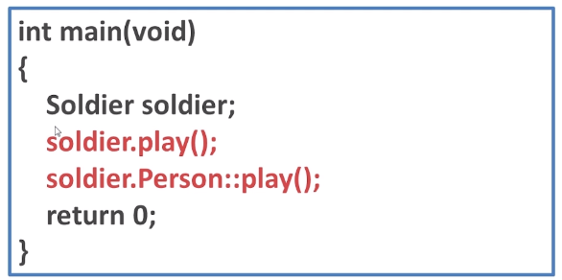

如果子类和父类同时定义了同一个成员变量，则其访问方式为：

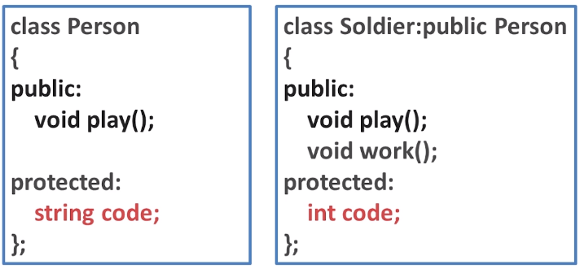



其实针对上述这样的成员变量“重名”的情况，尽量避免使用。也可以采用数据类型不同确定不同名称，比如父类中string类型成员变量命名为m_scode，子类中int类型成员变量命名为m_icode。

### is a

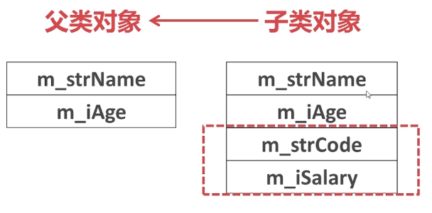

子类对象赋值给父类（或者子类初始化父类），其含义就是用子类继承自父类的成员变量给父类中的对应成员变量赋值，父类中不具备子类的成员变量丢失。

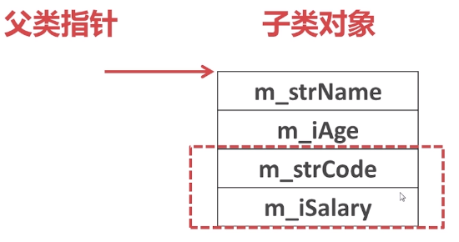

如果父类指针访问子类对象，那么它也只能访问到子类中继承自父类的成员变量，而不能访问子类特有的成员变量。

## 多继承/多重继承

多重继承：

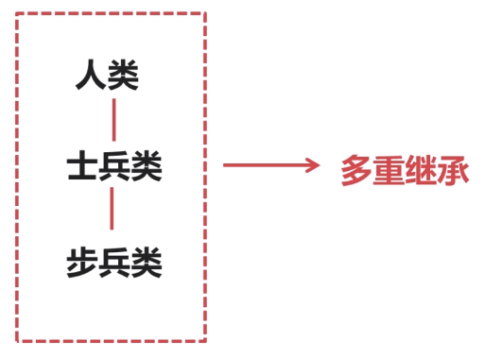

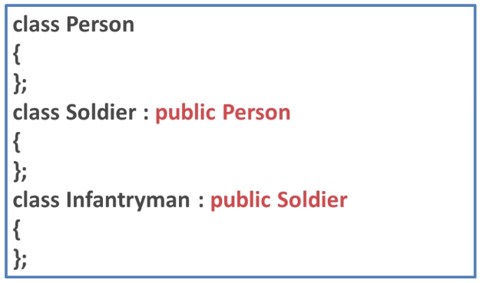

多继承：

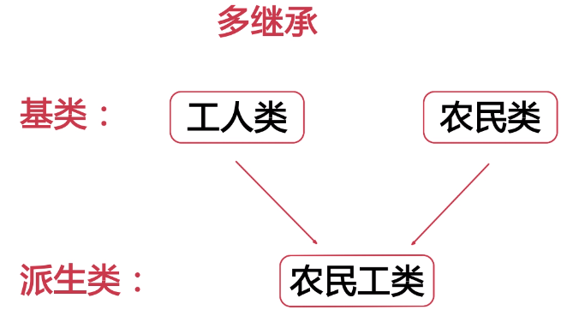



## 虚继承

虚继承是为了解决多继承和多重继承带来的问题，比如菱形继承中存在的多个父类的问题：

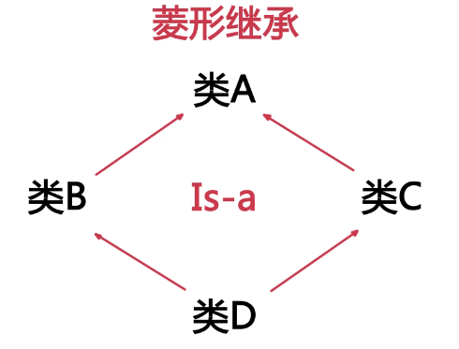

在类D中存在两个完全一样的类A的副本，这种冗余数据我们不能承担带来的额外的开销，显然不是我们希望的。

虚继承方式：class A : virtual public B

# 多态性

## 虚函数

### 原理

对象指针：指向对象的指针；

函数指针：指向函数的指针。

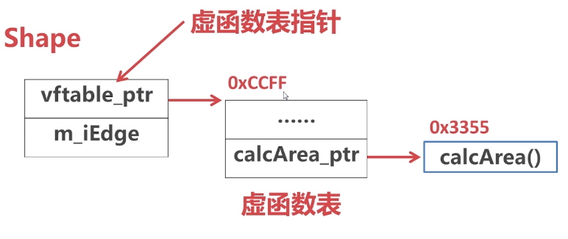

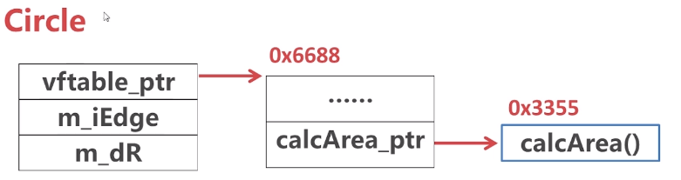

### 限制

1. 不能修饰普通函数（必须是某一类的成员函数，不能是全局函数）；
2. 不能修饰静态成员函数

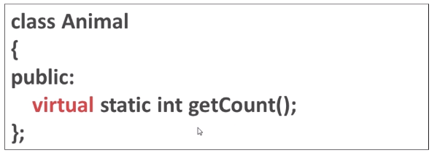

因为static的成员函数不属于任何一个对象，它与类共生存的，所以使用virtual修饰会造成编译报错。

1. 不能修饰内联函数：

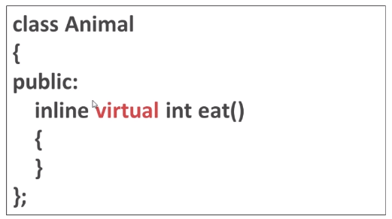

如果修饰内联函数，计算机会忽略inline关键字，而使其变为虚函数。

1. 不能修饰构造函数：

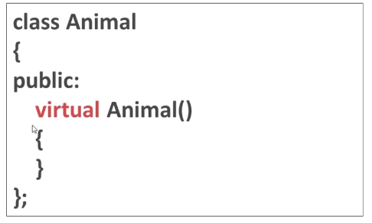

### 静态多态

静态多态又叫早绑定，在编译阶段就确定使用哪个函数了，比如重载函数，只要在定义的时候设置了参数就可以知道执行哪一个函数了。

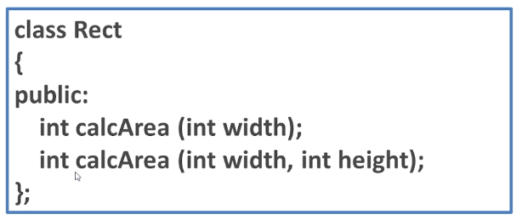

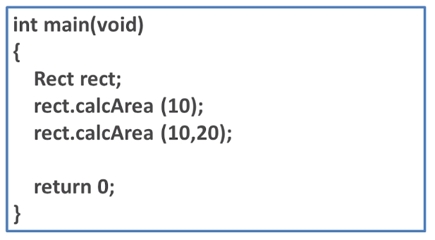

**重载**

#### 为什么要重载

函数重载在一定程序上可以减轻程序员起名字的负担。最常见的一个例子就是构造函数的重载。

class Test

{

public:

Test(void); // 无参构造函数

Test(int a);//构造函数

Test(int a,int b);//两个整型参数的构造函数

};

可以看到，类Test的三个构造函数名都为Test。如果没有重载，要实现三个构造函数就可能需要三个不同的构造函数名区分，这也就增加了类的使用者的负担，使用者需要传入不同参数构造对象时，就需要使用不同的构造函数名称。而有函数重载之后，类的使用者可以使用同一个函数名传入不同的参数即可。

当然了，如果单纯地为了减轻起名字的负担而去使用函数重载，而使得函数失去了本来的信息，则是一个不明智的选择。我们可以为那些操作确实极其相似的函数进行重载。

#### 不能重载的情况

以下几种情况下，是不能重载或者说是非法的。

**main函数不能重载**

这是在C++ 11标准中说明的：

A program shall contain a global function called main, which is the designated start of the program....

This function shall not be overloaded.

试想如果作为用户程序入口函数的main函数被重载了，那么加载的时候该以哪个为入口呢？

**只有返回值不同**

例如下面两个声明只有返回值不同，函数名和形参都相同：

double calcArea(const Square&);

int calcArea(const Square&); //非法，仅有返回值不同，不可重载

/*以上声明同时出现会报错*/

试想一下，当你传入Square类型参数，而不去使用返回值时，应该调用上面的哪个函数呢？

**形参列表看似不同，实则相同**

例如使用typedef给Triangle起了一个“别名”：

typedef Triangle MyTri;

double calcArea(const Triangle&);

double calcArea(const MyTri&);

/*以上声明同时出现会报错*/

上面这种情况的形参看似不一样，本质上来说它们并没有什么不同。

**形参名不同**

例如：

double calcArea(const Circle &circle );//形参名为circle

double calcArea(const Circle& cir);//形参名为cir

double calcArea(const Circle& );//省略形参名

/*以上声明同时出现会报错*/

这里形参的名字仅仅是起到说明或者记忆的作用，因此对于上面三个声明，它们的形参名可以随意起，但不会影响形参列表的内容。

**仅有顶层const的差异**

例如：

double calcArea(const Circle);//函数1

double calcArea(Circle);//重复声明了函数1

/*以上声明同时出现会报错*/

double calcArea(Circle* const);//函数2

double calcArea(Circle*);//重复声明了函数2

/*以上声明同时出现会报错*/

但需要特别注意的是，如果形参是指针或引用，是可以通过区分指向大到底是常量对象还是非常量对象来实现函数重载。例如下面的情况是可以实现函数重载的：

double calcArea(const Circle&);//作用于常量引用

double calcArea(Circle&);

/*以上声明同时出现不会报错*/

double calcArea(const Circle*);//作用于常量指针

double calcArea(Circle*);

/*以上声明同时出现不会报错*/

#### 总结

在定义了重载函数后，我们需要以合理的实参进行调用。大多数情况下，我们很容易判断传入的对应实参需要调用哪个函数，但是有些时候却并不那么容易。我们将会在后面的文章中看到如何进行函数匹配。

函数重载能够减轻程序员命名的负担，但这不应该以丢失可读性为代价。

main函数不能重载。

重载函数的形参在数量或者类型上要有不同。

不能以返回值作为函数重载要素。

C语言没有函数重载。

### 动态多态

动态多态又叫晚绑定，可以理解为对不同的对象下发相同的指令，但是却执行不同的操作，即在真正运行的时候确定执行的函数。动态多态的前提是必须以封装和继承为前提才可以。

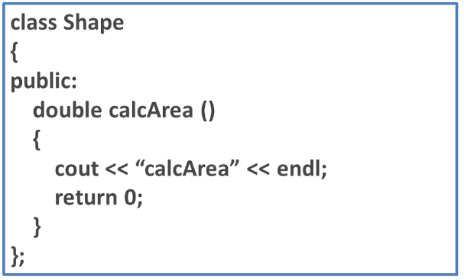

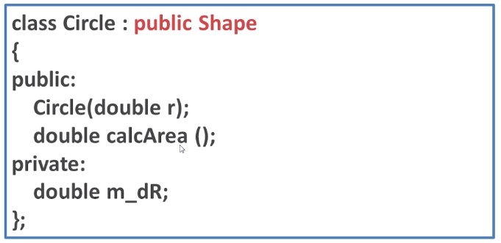

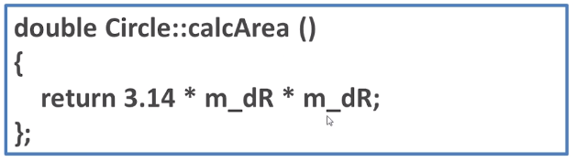

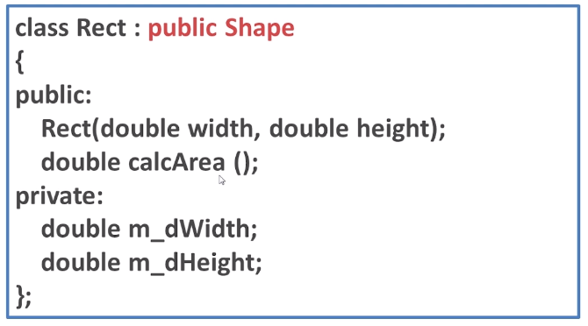



如果采用如下的调用方式，此时调用的都是父类的计算面积，即打印两行“cal area”，而不是调用子类具体的计算函数，这个结果不是我们想要的：



如果想要实现动态多态，需要使用virtual虚函数，对函数做如下修改：



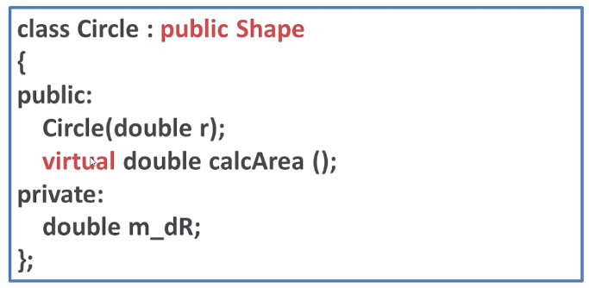

在定义子类的时候继承自父类的virtual函数加一个virtual，如果不加默认会添加virtual，但是还是推荐显式增加virtual关键字。

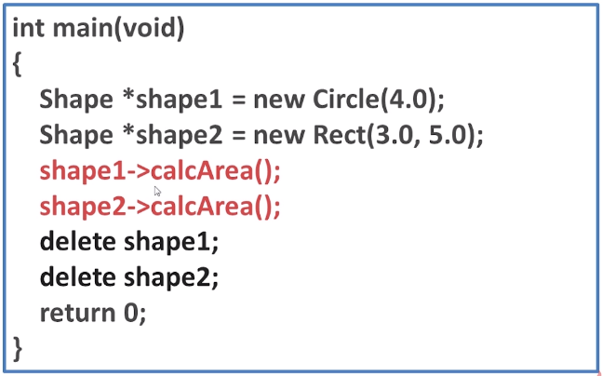

### 虚析构函数

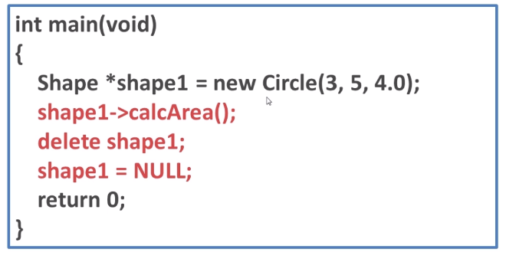

在上面的例子中，调用虚函数是正确的，执行结果与预期一致，但是在delete内存释放的时候就会有问题，这里释放的是父类的指针，则调用的是父类的析构函数，并不会调用子类Circle的析构函数，那么就造成内存泄露了。因此引入了虚析构函数，即用virtual修饰析构函数，此时就不会造成内存泄露。

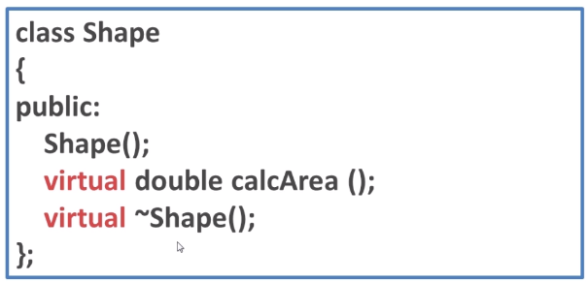

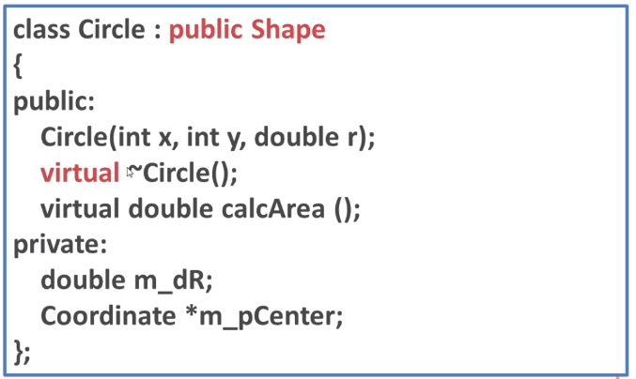

## 纯虚函数

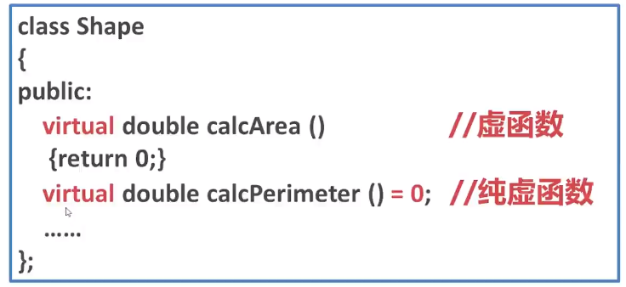

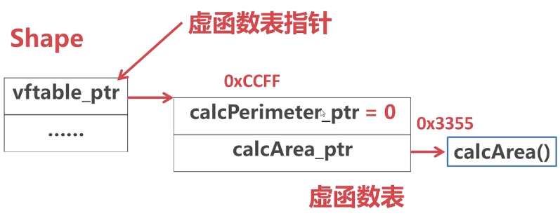

## 抽象类

包含纯虚函数的类叫做抽象类，抽象类的子类也可能是抽象类。

抽象类无法实例化对象。

## 接口类

仅含有纯虚函数的类叫做接口类。

## 运行时类型识别

# 模板编程

C++的模板编程体现在函数上就是模板函数，体现在类上就是模板类，这些都可以用标准模板类表示。

## 友元函数

### 友元全局函数

函数定义在全局的，且是友元函数。

函数声明如下：



友元函数的参数传入一个对象的引用或者指针，目的得能够通过这个参数访问到类中的私有或者保护的成员变量/函数，这样才能体现出友元函数的优势。

使用方法如下：



传入引用或指针执行效率更高，因此推荐这种入参，如果直接传入对象（传值）则效率较低。这里是使用类的对象直接访问私有数据，因为这个方法已经声明为friend类型的了。

### 友元成员函数

函数定义在类中，并且声明为另外一个类的友元函数，叫做友元成员函数。

函数声明如下：



这里的友元函数printXY不再是类Coordinate的成员函数，而是Circle类的成员函数。

使用方法如下：



友元函数可以方便地访问另外一个类的私有数据，这是友元函数的优势；但是，友元函数破坏了封装性，出问题时比较难排查。一般情况下，少使用友元函数。

注：友元函数位置没有特殊要求，可以放在public、private、protected访问控制符下面，但是一般情况下我们放置在最前面，这样更加明晰。

## 友元类

友元只是封装的补充，并不是一种很好地语法，是不得已而为之。如果前期设计的好，完全可以避免使用友元。

友元类的声明如下：

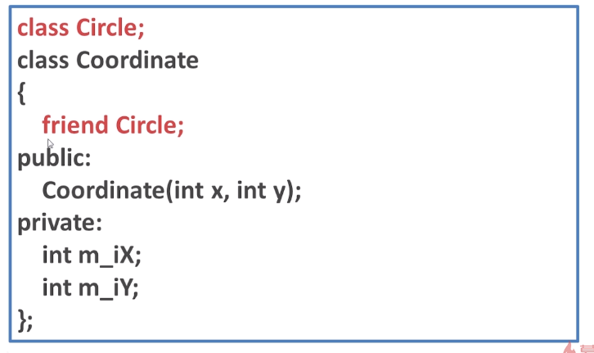

在声明友元类之前，先使用class声明一下类，这里是告诉计算机存在Circle类，这里只是使用一下，后面会实现的，放置编译报错。

使用方法如下：



注意：

1、友元关系不可传递；

2、单向性；

3、友元声明的形式和数量不受限制。

## static

使用关键字static声明静态成员和函数：



### 静态数据成员

静态数据成员不依赖于对象存在，它不会在对象的构造函数中初始化，而是在构造函数前就存在，其声明周期比对象的久，存在于程序运行中。

静态成员函数依赖于类存在，不依赖于对象，而普通成员函数依赖于对象存在。

初始化方法：

类型 类名::变量名 = 变量值

访问方法：

一种是直接通过类名::变量名，一种是通过类对象访问（普通数据成员也采用该方法）。



注意：

1、静态数据成员必须单独的初始化，因为它不随着对象的产生而产生（因为构造函数析构函数不适用于静态数据成员）；

2、静态成员函数不能调用非静态成员函数和非静态数据成员；

3、静态数据成员只有一份，且不依赖对象而存在（如果用sizeof求对象大小，一定是不包含静态数据成员的）。

### 静态成员函数

## 运算符重载

C++中字符拼接“+”以及cout都是运算符重载：



运算符重载的本质就是函数重载。

关键字：operator

### 一元运算符

比如：-（负号）的重载（友元函数重载/成员函数重载），++运算符重载

成员函数重载：





使用：



友元函数重载：





### 二元运算符

## 函数模板

## 类模板

## 标准模板类

# C++11

## 演进

**C++演进：**

C++98（1.0）

C++03（TR1，TTechnical Report 1）

C++11（2.0）

C++14

**新特性：**

C++2.0新特性包括语言和标准库两个层面，标准库以header files头文件形式呈现。

语言：

Variadic Templates

Move Semantics

Auto

Range-base for loop

Initializer list

Lambdas

标准库：

Type_traits

Unordered容器

Forward_list

Array

Tuple

Con-currency

RegEx

在测试C++11新特性前，需要确认支持C++11：macro __cplusplus

如果是支持C++11，则__cplusplus定义为：

#define __cplusplus 2011031

否则如果是C++98或C++03：

#define __cplusplus 1997111

注：可以直接cout<<__cplusplus根据输出结果，查看是否支持新特性。

## 常量

### nullptr

### constexpr

## 变量

### if/switch

### 初始化列表

### 结构化绑定

## 类型推导

### auto

### decltype

## 控制流

### if constexpr

### 区间for迭代

## 模板

### 简介

Variadic Templates即数量不定的模板参数。

### 功能

可以帮助我们做递归，把不定参数一一分解。

### 代码

## 面向对象

## Lambda表达式

## 函数对象包装器

### function

### bind

## 右值引用

## ----

## 头文件

头文件新特性：

1. C++标准库的header files不带副档名（.h），例如#include<vector>
2. 新式C header files不带副名称.h，例如#include<cstdio>
3. 旧式C header files（带有副名称.h）仍可用，例如#include<stdio.h>

## array

## forward_list

## unordered containers

## tuple

## type_traits

## con-currency

## 智能指针

### RAII

### shared_ptr

### unique_ptr

### weak_ptr

## regex

## 并发